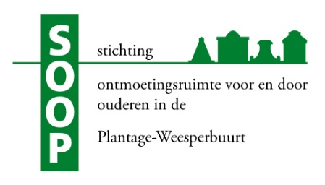
PROGRAMMA SOOP

oktober 2019
(De SOOP is op werkdagen geopend van 11.00 tot 17.00 uur. )

t/m woensdag 2 oktober :De EXPOSITIE: “EIGEN WERK”
van cursisten bij de Soop 2018/1019 is nog te bewonderen t/m woensdag 2 oktober. Het betreft verrassende werken in diverse technieken: boetseren, speksteen bewerken, fotograferen, grafische technieken, schilderen, tekenen en maquette-bouw.

Donderdag 3 oktober, 16.30 uur: VERNISSAGE
Feestelijke opening van de expositie “JOIE DE VIVRE”
van beeldend kunstenaar Marion Molier.
Muzikale begeleiding Flamenco Muziek (zang en gitaar)
Deze expositie is nog te bekijken tot en met woensdag 11 december.

Donderdag 10 oktober om 16.30 uur: SOOPSALON
We kijken uit naar een duo recital door Khrystyna Kulchynska (cello) en Aliaksandra Harbachonak (piano), beiden studerend aan het Conservatorium van Amsterdam.

VRIJDAG 11 oktober vanaf 19.30 uur: JAZZ IN DE GELAGHKAMER onder leiding van Jos Borburg en Evert van Barneveld. Neem vooral je favoriete nummers mee!

Zondag 27 oktober, 14.00 uur: FILM
Een Italiaans romantisch drama. De film beschrijft het machtsverval van een aristocratische familie op Sicilië in de roerige jaren 1861 – 1863. Ze beseffen dat de tijden veranderen en dat ze zich moeten aanpassen aan de moderne tijd.
(Kaarten kunnen alleen aan de bar worden gekocht á 3,50 p.p. (incl. hapjes),
max. aantal kaarten: 20. Op=Op. De zaal opent om 13.30 uur.)

Donderdag 31 oktober, 16.30 uur: LEZING
(i.s.m. de Vrienden van de Plantage)
Kunsthistorica Tessel Dekker vertelt over het ontstaan en de teloorgang van het Panoramagebouw (Plantage Westermanplantsoen), ontworpen door Isaac Gosschalk, ook wel ‘de architect van de Hollandse Renaissance’ genoemd.

Er is bij de lezingen plaats voor maximaal 50 personen.

De deur sluit gedurende de lezing en de Soop zal om 17.30 weer open gaan voor:

Donderdag 31 oktober: vanaf 17.30 uur: DE MAANDELIJKSE BUURTBORREL
In samenwerking met de Plantage Weesperbuurtvereniging en
De Vrienden van De Plantage.

